# Windows系统安装JDK17没有jre文件夹解决方法

JDK17安装完成，打开发现目录中没有jre文件夹。

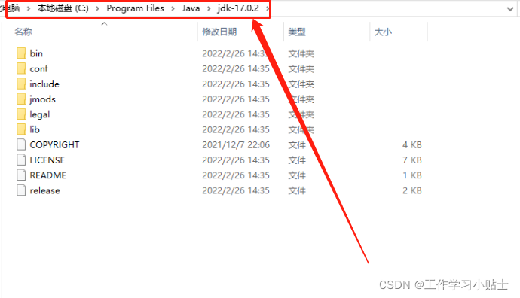

解决方法：

1.使用命令进入到安装文件的目录

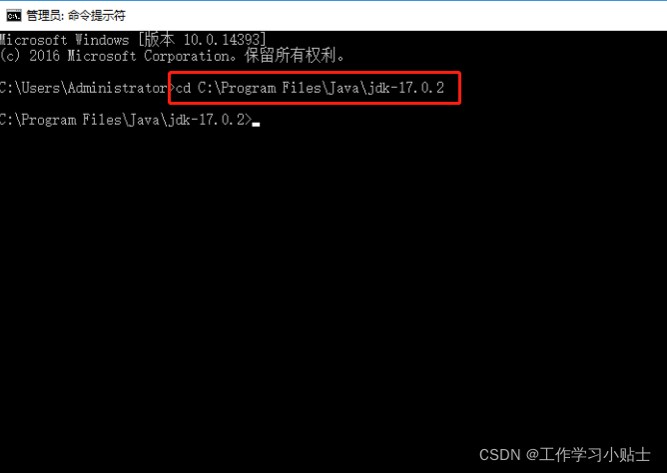

2.输入如图所示的命令：bin\jlink.exe --module-path jmods --add-modules java.desktop --output jre

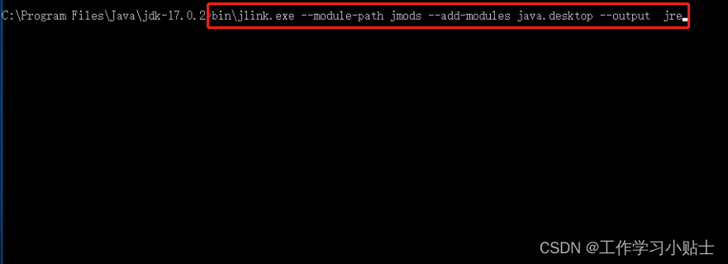

3.执行完成后，jre文件夹已经出来了

